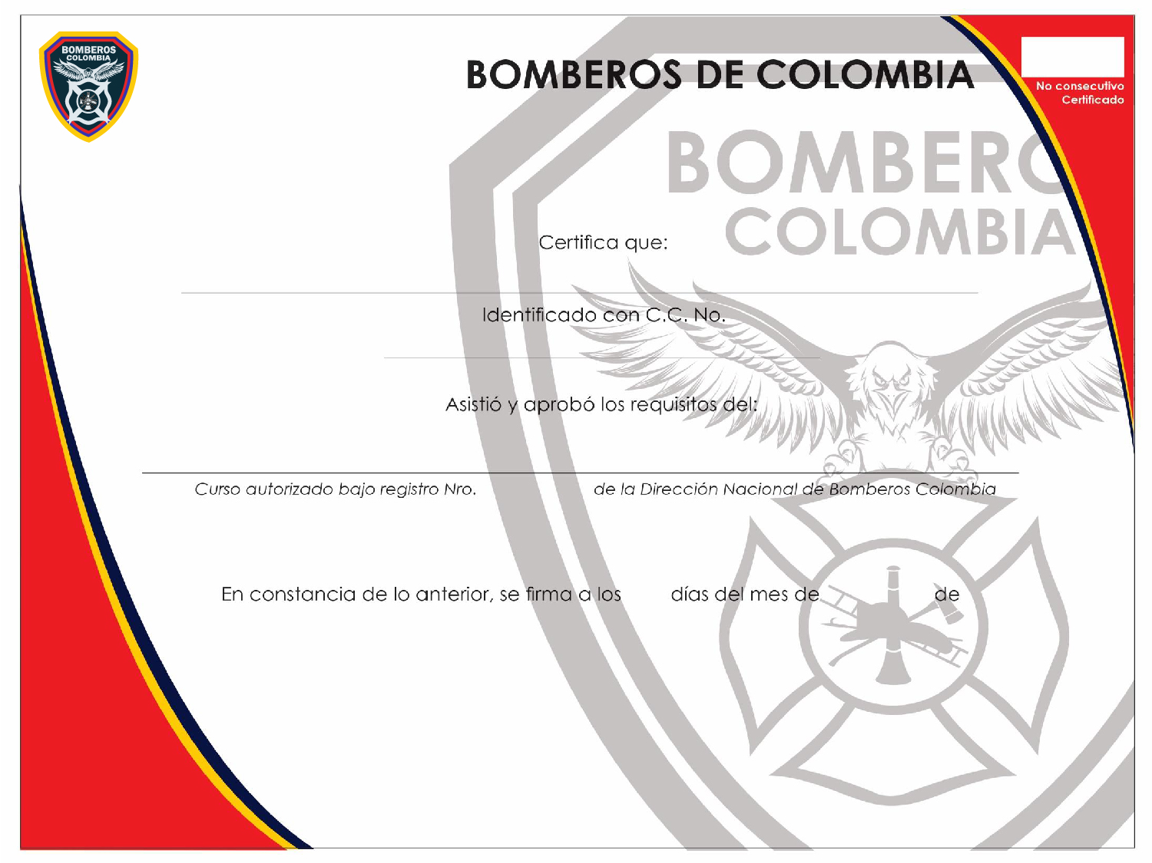

**«Consecutivo»**

**Nombre del cuerpo de bomberos**

**Entidad cooperante (si aplica)**

**«NOMBRES_Y_APELLIDOS»**

**«IDENTIFICACION»**

**CURSO INTERMEDIO SISTEMA DE COMANDO DE INCIDENTES - CISCI**

***142-2022***

*Bajo acta Nro.* ***090422*** *del 26 de abril de* ***2022*** *del Nombre del cuerpo de bomberos*

*Con una duración de 40 horas en Modalidad Presencial*

*Realizado en Cúcuta (Norte de Santander del dd/mm/aaaa hasta el dd/mm/aaaa*

09 abril 2022

**Rango y NOMBRE COMPLETO**

Comandante

Cuerpo de Bomberos de xxxxxxxxxxx

**CT en jefe CHARLES BENAVIDES CASTILLO**

Director Nacional DNBC